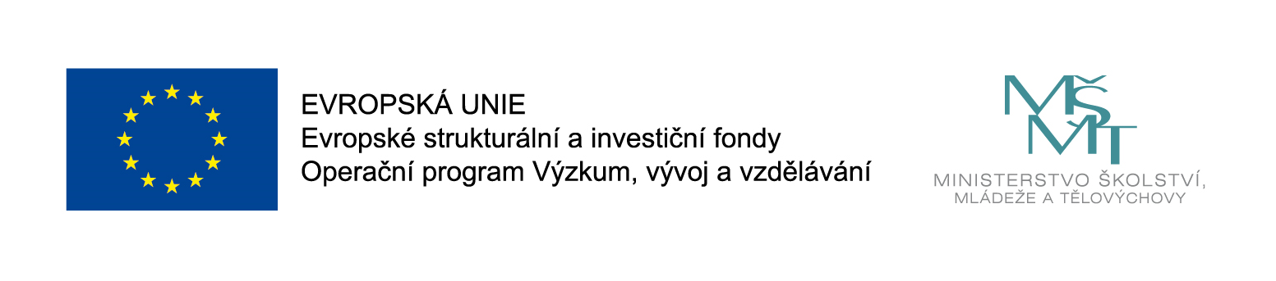
Projekt: Centra kolegiální podpory v metodice socio-emočního rozvoje předškolních dětí „Dobrý začátek“
Reg. č. projektu CZ.02.3.68/0.0/0.0/16_010/0000506
Od 1.9.2019 se naše mateřská škola nově zapojila do projektu budování Center kolegiální podpory v oblasti socio-emočního rozvoje předškolních dětí založeném na implementaci metodiky
„Dobrý začátek“ do praxe v mateřských školách.
Cílem projektu je vybudování 12 center kolegiální podpory a vzájemného učení mateřských škol
a pedagogů v tématech:
- a) Individualizace vzdělávání v MŠ
- b) Práce s dvouletými dětmi
- c) Začleňování dětí ze socioekonomicky znevýhodněného a kulturně odlišného prostředí do MŠ založených na dlouhodobě ověřené inkluzivní metodice „Dobrý začátek“.
Regionální centrum kolegiální podpory vytváří prostor pro odborný růst, sdílení zkušeností a diskuzi
o uvedených tématech.
Poskytuje zázemí pro rozvoj pedagogů v ověřené metodice pro předškolní vzdělávání „Dobrý začátek“, diskusi s odborníky a zkušenými pedagogy a vytváří dlouhodobou regionální platformu pro rozvoj a hlubší porozumění tématům individualizace, inkluze, práci s nevhodnými návyky v chování, pěstování klimatu sociální pohody ve třídě, podpory dětí s různými potřebami rozvoje a podpory samostatného učení a úspěchu, a jejich aplikaci pedagogy v praxi. Organizuje pravidelná měsíční odborná setkání pedagogů a umožňuje sdílení dobré praxe a náslechy ve třídách.
Ve školním roce 2017/2018 byly do projektu zapojeny první tři mateřské školy ze třech různých krajů v ČR.
- MŠ Dobroměřice (Ústecký kraj),
MŠ Mozaika Jihlava (kraj Vysočina
- MŠ Měřičkova Brno (Jihomoravský kraj).
Ve školním roce 2018/2019 se zapojily další tři mateřské školy:
- MŠ Kytička Liberec (Liberecký kraj)
- MŠ Albertova Hradec Králové (Hradecký kraj)
- MŠ K Polabinám 626, Pardubice (Pardubický kraj)

Ve školním roce 2019/2020 se nově připojí další tři mateřské školy:
- MŠ Merklín – Plzeňský kraj
- 3. MŠ Třeboň – Jihočeský kraj
- MŠ Velíšská Vlašim – Středočeský kraj

V následujícím roce 2020/2021 se připojí další tři MŠ. Projekt směřuje k tomu, aby se postupně centrum a jeho experti stali nositeli a lektory metodiky Dobrý začátek ve svém regionu, do 4 let tedy vznikne 12 center v různých krajích ČR.
Termín realizace: 1.7. 2017 – 30.6. 2021

